JURNAL MAUIZOH
Vol. 7, No. 1, 2022, hlm.1-18

E-ISSN 2614-4468

EDUKASI DIGITAL: PENGEMBANGAN EDUKASI DIGITAL ISLAM DI INSTAGRAM JAMBI MENGAJI

Muhammad Al Hafizh¹, Dwi Intan Rahayu², Alya Inayah Al Absy³, Reni Widiyawati⁴
¹ Universitas Islam Negeri Sulthan Thaha Saifuddin
² Universitas Islam Negeri Sulthan Thaha Saifuddin
³Universitas Islam Negeri Sulthan Thaha Saifuddin
⁴Universitas Islam Negeri Sulthan Thaha Saifuddin

(Muhammadalhafizh@uinjambi.ac.id),(dwintanrahayu5@gmail.com),(Alyainayah652@gmail.com),(reniwidyawati15@icloud.com)
Abstrak: Penelitian ini membahas bagaimana penerimaan edukasi digital pendidikan islam di media sosial instagram bagi para pengguna instagram. Adapun tujuan dari penelitian yakni untuk melihat pengembangan edukasi digital islam di instagram Jambi Mengaji. Instagram saat ini merupakan flatform digital yang memiliki banyak pengguna. Sebagai sarana informasi dan komunikasi, instagram mampu menyediakan berbagai fasilitas baik dari gambar maupun audio visual. Informasi yang dibagikan juga beragam mulai dari isu penting hingga isu tidak penting di masyarakat. Edukasi pendidikan Islam menjadi konten bermanfaat bagi banyak pengakses media instagram dan melalui media ini juga dirasa mampu untuk memberikan konten-konten positif tentang edukasi pendidikan islam. Pengelolaan akun-akun yang berisi konten-konten mendidik dan penuh dengan pengetahuan seputar Islam mampu mendukung kegiatan tersebut. Pendidikan islam menjadi kajian penting dalam masyarakat untuk memberikan pemahaman yang setara melalui berbagai media termasuk media sosial instagram bagi khalayak umum dan tidak terbatasi oleh usia. Penelitian ini akan dilaksanakan di akun Instagram Jambi Mengaji. Metodologi yang digunakan adalah metode kualitatif, dengan pendekatan Fenomenologis. Hasil penelitian menunjukkan bahwa dengan melihat postingan Instagram Jambi Mengaji yang kerap kali memberikan konten yang mengandung edukasi pengetahuan islami dapat memberikan pengaruh bagi para pengguna pada proses hijrah sehingga yakin akan pilihan untuk berbuat kebaikan hingga memilih berhijrah.
Kata kunci: Instagram, Edukasi Digital, Pendidikan Islam, Hijrah

Pendahuluan
Kehadiran internet dapat dibilang terlambat di Indonesia, namun perkembangannya sangat cepat. Internet yang awalnya hanya dapat diakses di komputer, kini internet sudah dapat diakses dimana saja melalui tablet, laptop, smartphone, dan lain sebagainya. Media konvensional seperti televisi, radio dan koran telah mengalami masa kemunduran dan tergantikan dengan perkembangan dunia digital.
Perubahan telah menjalar ke dalam berbagai aspek di dalam masyarakat termasuk dalam aspek pendidikan atau edukasi. Dapat diketahui bersama bahwa edukasi atau pendidikan menjadi bagian penting dalam kemajuan masyarakat dari dulu hingga saat ini. Edukasi yang merupakan proses pembelajaran yang diterima secara formal ataupun non formal bertujuan untuk mendidik dengan pemberian pengetahuan untuk mengembangkan potensi diri manusia.
Di era saat ini, masyarakat dapat dengan mudah menerima banyak informasi yang berkaitan dengan edukasi atau pendidikan. Pengetahuan kini bisa diterima dari mana saja dari sekolah, tempat les bahkan dari internet. Penggunaan internet sendiri di Indonesia mencapai 204,7 Miliar tercatat dalam Hootsuite tahun 2022. Berdasarkan data tersebut dapat dilihat bahwa internet memegang kendali besar pada setiap informasi yang di terima maupun disebarkan oleh khalayak. Salah satu penggunaan internet yang digemari adalah media sosial.
Media sosial menyediakan fasilitas-fasilitas yang mendukung komunikasi antar pengguna. Media sosial membawa banyak pengaruh besar terhadap berbagai aspek kehidupan manusia tidak terkecuali bagi dunia pendidikan. Informasi mengenai pendidikan kini dengan mudah diakses di media sosial dengan berbagai sumber. Penyajian konten-konten bertemakan pendidikan dikemas semenarik mungkin oleh berbagai pihak untuk menarik minat masyarakat terhadap topik yang dibahas dalam konten.
Belakangan ini informasi yang bertebaran di media sosial banyak mengandung isu-isu sensitif dan terkesan tidak penting bagi sebagian besar masyarakat. informasi tersebut dapat berupa hoaks yang dikemas secara kontroversial oleh oknum tidak bertanggungjawab untuk membuat kericuhan. Media sosial yang sekarang sedang maraknya digunakan masyarakat luas pada akhirnya membangun sebuah realitas baru terhadap hadirnya pop culture yang tidak terkendali.
Pop culture atau budaya populer terus berkembang dengan cepat tanpa adanya batasan. Media sosial menjadi pendukung budaya populer dalam masyarakat dengan penyebaran informasi yang luas dan cepat memberikan ruang yang lebih pada perkembangannya. Pengalihan isu kerap kali terjadi akibat dari timbulnya budaya populer. Isu tentang Islam saat ini menarik perhatian masyarakat karena banyaknya konten-konten terkait Islam yang menyebabkan kesalahpahaman di masyarakat seperti tersebarnya konten dari potongan- potongan ayat atau hadist yang sumbernya belum jelas. Hal ini kemudian menjadi bahan perdebatan dikalangan umat Islam. Tentu saja menimbang masalah tersebut, pentingnya edukasi Islam harus terus dikembangkan dalam media digital.
Dalam edukasi pendidikan Islam sendiri, penggunaan media sangat berpengaruh terhadap penyampaian ilmu pembelajaran dengan tepat dan lengkap yang dapat mempengaruhi seseorang pada hasil dari pembelajarannya tersebut. Penggunaan media dalam edukasi pendidikan Islam dapat melalui berbagai cara, contohnya saat ini dengan perkembangan zaman dapat menggunakan smartphone. Pengaplikasian smarthphone untuk kebutuhan edukasi pendidikan Islam sendiri sudah banyak digunakan oleh masyarakat, baik dari kalangan ulama sampai kaum awam. Penggunaan smarthphone sekarang sudah dilengkapi dengan aplikasi- aplikasi pendukung dalam menunjang kebutuhan penggunanya. Salah satunya yaitu penggunaan instagram sebagai sarana edukasi pendidikan agama Islam.
Perkembangan dalam dunia pendidikan islam baik teori maupun praktek yang dikembangankan oleh tokoh-tokoh pendidikan islam menjadi salah satu pola yang menghiasi keberagaman dunia edukasi. Teori pendidikan Islam menjadi landasan awal untuk mengembangkan praktik di dalam pendidikan Islam sendiri. Al-Qur'an yang menjadi sumber titik awal dalam pendidikan Islam juga memiliki pokok-pokoknya yang menjadikan acuan dalam menghasilkan edukasi Islam yang akurat dan terpercaya.
Dengan demikian, tujuan dari edukasi dalam Islam menjadi suatu target yang untuk menyampaikan tentang pengetahuannya agama Islam. Berbagai cara dalam upaya menyadarkan pentingnya pendidikan agama dalam kehidupan serta terstruktur, terprogram dan sistematis untuk membentuk manusia yang berkepribadian Islam dan berakhlak mulia.
Dari penjelasan di atas dapat diketahui bagaimana pentingnya sebuah edukasi tentang agama Islam bagi seorang muslim. Instagram Jambi Mengaji menjadi salah satu media penyaluran konten-konten edukasi yang memuat bergam informasi tentang Islam. Dari konten-konten tersebut diharapkan mampu menarik masyarakat beragama Islam untuk belajar dan memahami tentang Islam dalam berbagai kebaikan dan hijrah. Penelitian ini dilakukan untuk melihat pengembangan edukasi digital Islam dalam konten-konten yang di share pada akun instagram Jambi Mengaji dan seberapa efektif edukasi digital melalui konten instagram saat ini.
Metode yang digunakan dalam penelitian ini adalah metode penelitian kualitatif. Penelitian ini mencoba memahami secara mendalam terkait respon pengguna instagram atau followers instagram @jambimengaji dalam memberikan edukasi agama Islam. Dalam penelitian ini, peneliti menggunakan pendekatan fenomenologi yang memfokuskan pada pengalaman sehari-hari dari partisipan dalam melakukan pengamatan. Metode ini Penelitian dilaksanakan pada 12 Mei 2022 di akun instagram Jambi Mengaji.

- Edukasi Digital
      - Pengertian Edukasi
Para ahli berpendapat bahwa edukasi atau pendidikan (paedagogie) secara luas adalah usaha mengembangkan pengetahuan, keterampilan, pengalaman, serta kecakapan generasi muda sebagai usaha untuk menyiapkannya agar dapat memenuhi fungsi kehidupan baik jasmaniah dan rohaniah. Sedangkan dalam artian sempit adalah sekolah atau lembaga pendidikan lebih baik formal, maupun informal.
      - Literasi Digital
Perkembangan teknologi komunikasi juga memunculkan perkembangan literasi penggunanya. Ketika media-media konvensional seperti surat kabar, televisi, atau radio memiliki karakter yang berbeda dengan media digital sebagai media baru, literasi media pada penggunanya juga akan berbeda dengan media konvensional. Gagasan mengenai literasi digital bukanlah merupakan hal baru. Mulanya, istilah yang digunakan adalah literasi komputer. Namun, literasi komputer pada masanya hanya diartikan sebagai sebatas seperangkat kemampuan dasar dalam mengopersikan komputer, misalnya kemampuan menggunakan tools dalam perangkat lunak, atau kemampuan mencari dan memperoleh informasi tertentu dengan komputer.
Buckingham mengaitkan literasi digital dapat dengan pemahaman mengenai media digital itu sendiri. Media digital tidak dapat dipahami secara utuh jika penggunaan media digital dianggap sekadar soal 26 mesin dan teknik, atau soal mengunakan perangkat keras dan perangkat lunak. Untuk memahaminya, media digital tidak dapat dianggap hanya sebentuk teknologi, tetapi juga sebentuk budaya.

Oleh karena itu, dari Buckingham, dapat dipahami bahwa literasi digital adalah seperangkat kemampuan yang mencakup kemampuan mengakses perangkat-perangkat digital serta pemahaman kritis dalam penggunaanya yang dapat dipetakan melalui representasi, bahasa, produksi, dan audiens.
- Pengembangan Edukasi Digital Islam
Secara etimilogi, terdapat beberapa ahli yang memberikan pengertian pendidikan Islam. Muhammad Rasyid Ridla mendefinisikan pendidikan Islam sebagai suatu proses transmisi berbagai ilmu pengetahuan pada jiwa individu tanpa adanya batasan dan ketentuan tertentu. Secara terminologi, Abudin Nata menegaskan bahwa pendidikan Islam adalah proses pembentukan individu berdasarkan ajaran Islam untuk mencapai derajat yang tinggi sehingga mampu melaksanakan fungsi kekhalifahan nya dan berhasil mewujudkan kebahagiaan dunian dan akhirat.
      - Media Sosial
Media sosial menjadi sarana edukasi pilihan masyarakat urban saat ini, hal ini dikarenakan media sosial selain menawarkan sebagai sumber informasi, hiburan dan komunikasi. Media sosial juga menawarkan sebagai sarana alternatif bagi pengguna untuk menjawab pertanyaan keseharian
Adanya situs media sosial seperti Facebook, twitter, Instagram, dan lain sebagainya merupaka media yang digunakan untuk mempublikasikan konten profil, aktivitas, atau bahkan pendapat pengguna juga digunakan sebagai media yang memberikan ruang bagi komunikasi dan interaksi dalam jejaring sosial di ruang siber.
Menurut Banyumurti, ciri-ciri media sosial antara lain :
- Bersifat terbuka. Memungkinkan semua orang atau pengguna untuk dapat membuat akun.
- Halaman profil pengguna. Tersedianya menu profil yang memungkinkan pengguna dapat menyajikan atau menampilkan informasi tentang diri pengguna.
- Interaksi dengan pengguna lain. Tersedianya fitur untuk berinteraksi dengan pengguna lain seperti like, komentar, sharing dan sebagainya.
- User generated content. Adanya fitur pagi pengguna untuk membuat konten dan menyebarkannya.
- Tanda waktu di setiap postingan. Pada setiap postingan terdapat tanda waktunya sehingga pengguna dapatmengetahui kapan pengguna membuat postingan.
Dalam buku seri Literasi Digitaloleh Direktorat Jenderal Informasi dan Komunikasi Publik Kementerian Komunikasi dan Informatika Republik Indonesia, karakteristik utama yang harus dimiliki sebuah platform atau situs media sosial antara lain:
- Platfrom yang berbasis pengguna. Sebelum era digital didominasi oleh platform media sosial, semua kontenyang tersebar di sebuah situsatau platform bersifat satu arah saja. Dimana segala perubahan atau pembaruan yang bergantung pada satu pihak yang dikenal dengan webmaster. Hanya saja sekarang ini, semua konten yang tersebar di platfor mmedia sosial ada dalam kendali para pengguna platform media sosial tersebut.
- Bersifat sangat ineraktif. Dalam setiap platform atau situs media sosial, interaksi antar pengguna menjadi sangat penting.
- Pengguna merupakan pembuat konten. Media sosial sebagai suatu situs atau platform yang berbasis pengguna, dimana semua konten yang berada di dalam platform atau situs media sosial adalah sepenuhnya dalam kendali masing-masing pengguna media sosial terebut. Tulisan, gambar, video, dan juga audio yang merupakan jenis konten yang dapat dipasang di setiap platform atau situs media sosial itu berbeda-beda.
- Pengguna bebas menentukan sendiri pengaturan akunnya. Pilihan untuk pengaturan akun untuk setiap pengguna yang tersedia pada masing-masing platform atau situs media sosial memberikan kebebasan bagi setiap penggunanya untuk menyesuaikan sendiri tampilan muka sampai fitur-fitur yang akan ditampilkan.
- Bergantung pada hubungan atau interaksi antar pengguna hingga komunitas yang terbentuk. Yang mana dengan semakin banyaknya jalinan hubungan atau interaksi antar pengguna media sosial dalam sebuah situs atau platform media sosial, dengan demikian semakin besar juga kemungkinan adanya jalinan interaksi atau hubungan yang akan terjadi, dan juga semakin banyak terdapat komunitas yang terbentuk atas kesamaan minat yang dimiliki oleh pengguna yang mana dibagikan oleh setiap pengguna di platform atau situs media sosial.
- Memberikan peluang koneksi yang tak terbatas. Media sosial memungkinkan setiap pengguna terhubung dengan siapa saja, di mana saja, dan kapan saja. Setiap pengguna dari suatu situs atau platform media sosial dapat terhubung dengan teman-teman lama hingga seseorang yang berasal dan berada dari suatu negara yang mungkin selama ini belum pernah pengguna dengar maupun kunjungi sebelumnya. Siapa pun dapat terhubung ataupun terkoneksi dengan siapa saja, di mana saja serta kapan saja selama dapat terhubung dengan internet.
      - Psikologi Komunikasi
Psikologi komunikasi adalah ilmu yang memperlajari tentang perilaku manusia. Psikologi menempatkan manusia sebagai subjek inti dari komunikasi yang memerankan peran utama pada proses pertuaran informasi,ide, atau konsep yang dipengaruhi oleh faktor lingkungan maupun budaya. George A.Miller mendefinisikan psikologi sebagai “psychology is the science that attempts to describe, predict, and control mental and behavioral event”. Dimana psikologi komunikasi diartikan sebagai ilmu yang berupaya menguraikan, memprediksi, dan mengendalikan peristiwa mental dan behavioral dalam komunikasi.
      - Teori Disonansi Kognitif
Salah satu teori dari psikologi komunikasi yaitu teori Disonansi Kognitif yang digagas oleh Leon Festinger. Ia berpendapat bahwa disonansi kognitif dimulai dengan gagasan bahwa pelaku komunikasi memiliki beragam elemen kognitif, seperti sikap, persepsi, pengetahuan, dan perilaku. Setiap elemen tersebut tidak ddapat terpisahkan, akan tetapi saling terhubung satu sama lain dalam sebuah sistem.
Pertama, adalah jenis hubungan yang kosong atau tidak berhubungan. Dalam jenis hubungan ini tidak ada elemen yang benar-benar mempengaruhi elemen yang lain. Kedua, adalah jenis hubungan yang cocok atau sesuai, dengan salah satu elemen yang menguatkan atau mendukung elemen yang lain. Ketiga, adalah jenis hubungan disonansi, yaitu ketidaksesuaian yang terjadi akibat salah satu elemen tidak mampu untuk mengikuti harapan yang lain.

Gambar 1: Model hubugan Konsistensi Versi Pepitone
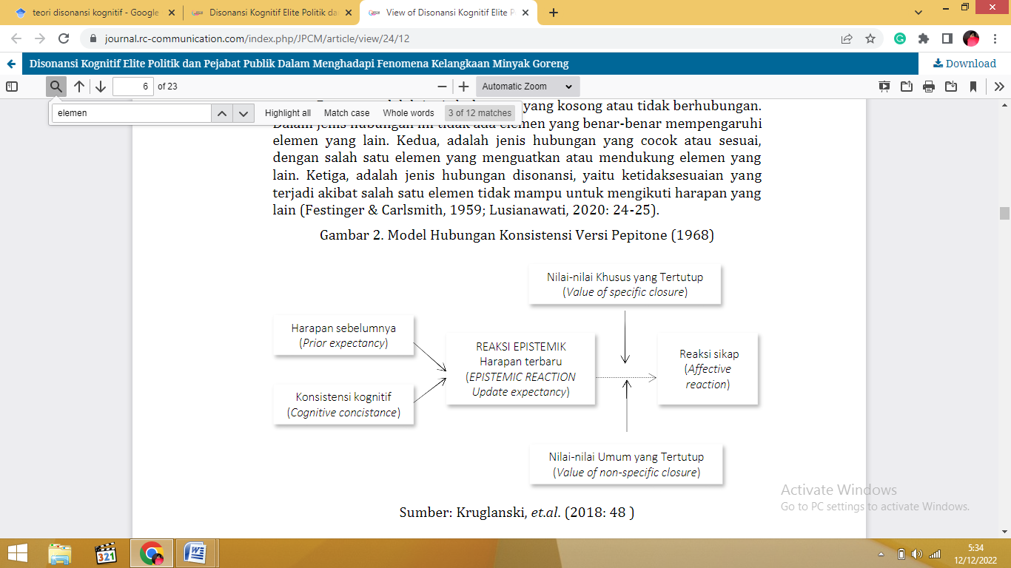
Sumber: Kruglanski
Menurut Festinger, cara untuk mengurangi disonansi yaitu dengan cara meningkatan pemahaman individu untuk mengubah pemahaman pribadi dan juga menyesuaikan dengan pemahaman baru.
Dari Model hubugan Konsistensi Versi Pepitone menggambarkan bahwa cara mengurangi disonansi agar menjadi konsonan yaitu melakukan perubahan sikap atau opini yang dilakukan secara berkesinambungan hingga dapat berperilaku baru. Sementara itu bagi Pepitone, pencapaian koherensi memerlukan reduksi maksimum sikap nonspesifik, yaitu struktur kognitif yang tidak kompeten yang berasal dari nilai-nilai khusus dan nilai-nilai umum, yang umumnya tertutup pada harapan dan pemaparan nilai-nilai baru. Kecenderungan untuk mencari dan mempertahankan sikap yang konsisten (struktur kognitif yang valid) berkaitan erat dengan kemampuan seseorang untuk mengkonstruksi respon epistemik, yaitu konstruksi rencana motivasi, keyakinan, dan kemauan untuk terbuka terhadap harapan atau informasi baru.

Hasil dan Pembahasan
Pada masa sekarang ini, penggunaan teknologi membawa banyak perubahan dalam aspek kehidupan masyarakat. Internet hadir memengaruhi gaya hidup orang-orang dengan mengubah cara berkomunikasi serta kebiasaan mereka. Akibat dari adanya aksesibilitas alat komunikasi online memberi dampak baik positif maupun dampak negatif. Perkembangan ini merupakan efek dari adanya globalisasi yang luas yang pada akhirnya mampu merubah cara masyarakat hidup, berinteraksi, belajar, dan mengembangkan budaya.
Internet membantu masyarakat memahami banyak hal melalui edukasi media digital. Banyak lembaga yang memanfaatkan internet sebagai tempat edukasi bagi khalayak umum yang tidak terbatas gender maupun usia. Secara khusus media sosial memberikan beberapa euntungan termasuk dalamnya akses yang luas, yang mampu menjangkau batasan ruang dan efisiensi dana. Pertumbuhan jejaring sosial ini membawa peluang untuk menyebarkan informasi san edukasi kepada masyarakat.
Dalam kajian komunikasi, terdapat teori Uses and Gratification, teori ini pertama kali dikenalkan oleh harbert Blumer dan Elihu Katz yang membahas penggunaan media memainkan peran aktif dalam memilih dan menggunakan media tersebut. Artinya pengguna media adalah pihak yang aktif dalam proses komunikasi. Teori ini merupakan salah satu teori komunikasi yang berfokus pada komunikasi sosial. Mengadaptasi fungsionalistik dari pendekatan komunikasi dan media yang menyatakan bahwa peran paling pentin dalam media adalah memenuhi kebutuhan dan motivasi audiens.
Dalam ranah digital, banyak manfaat dan kemudahan bagi pengguna untuk menggunakan media sebagai alat yang dapat memberikan manfaat dan memberikan informasi dari berbagai flatform serta mengambil edukasi di dalamnya seperti pada media sosial Instagram. Instagram merupakan suatu aplikasi sharing atau berbagi foto, gambar serta video yang mana para penggunaInstagramdapat mengambil foto, mengambil video, serta menerapkan berbagai filter digital dan membagikannya ke pengguna yang lainnya, khususnya untuk para pengikutnya atau followernya. Instagram juga saat ini memiliki fitur Stories dan IGTV.
Stories merupakan foto atau video yang akan muncul dalam profil selama 24 jam sedangkan IGTV merupakan fitur yang memungkinkan pengguna untuk mengunggah video dengan durasi panjang dalam formt verikal Instagram adalah salah satu jenis media sosial milik Facebook, Instagram berbeda dengan platform media sosial lainnya, dimana akses fitur yangdilakukan oleh para pengguna Instagram lebih terbatas apabila melakukan akses melalui perangkat komputer. Fitur-fitur yang ada pada aplikasi Instagram seperti mengunggah atau mengupload suatu konten danjugamengirim pesan hanya dapat dilakukan pada aplikasi Instagram dismartphone saja
Akun instagram @jambimengaji memberikan banyak konten-konten edukasi terkait agama Islam kepada pengikutnya melalui media sosial. Pada akun tersebut, memuat banyak konten yang berhubungan dengan Islam baik dari kata- kata motivasi, video ceramah, serta pengetahuan seputas Islam yang perlu untuk diketahui masyarakat atau pengguna isntagram. Konten dikemas semenarik mungkin agar pengguna instagram lainnya tertarik untuk mengetahui lebih lanjut isi dari konten tersebut.
Gambar 2: Instagram @Jambimengaji
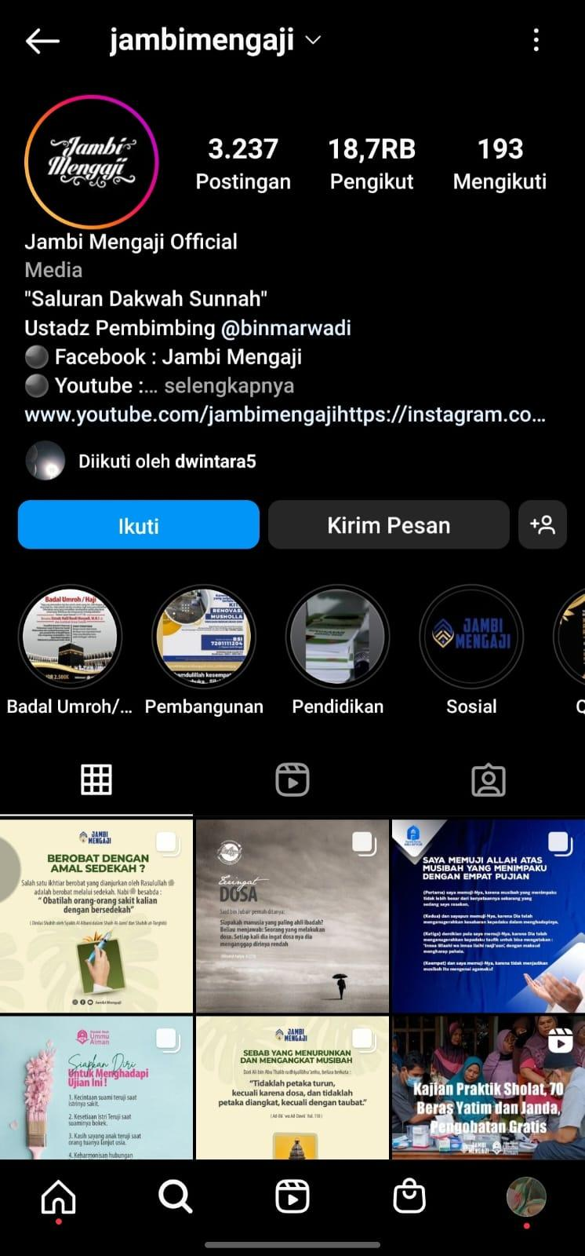
Sumber: Instagram @jambimengaji
Gambar 3: Feeds Instagram @jambimengaji
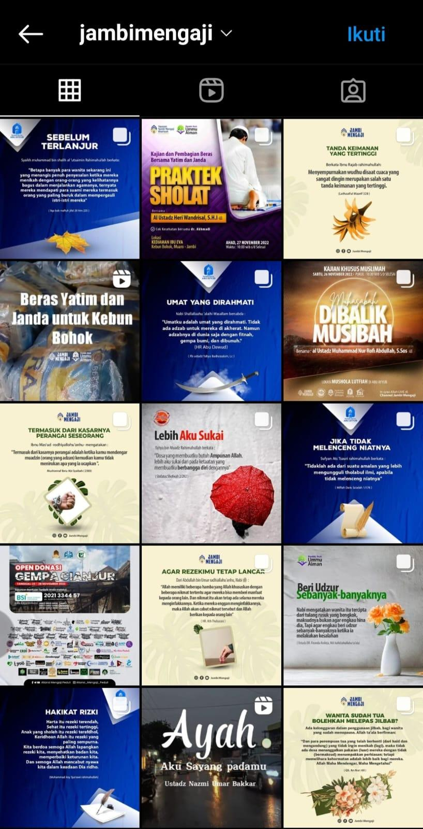
Sumber: Instagram sumber: @jambimengaji
Dari gambar di atas dapat dilihat bahwa @jambimengaji memiliki 18,7 ribu pengikut dengan postingan edukasi Islam, mulai dari kata-kata motivasi hingga tata cara praktek sholat. Tentunya banyak yang membutuhkan edukasi-edukasi dari akun ini sebagai wadah pengingat dan belajar tentang Islam. Tanpa disadari postingan yang tiap hari di update oleh instagram @jambimengaji mampu membangun keingintahuan para pengikutnya di Instagram tentang informasi yang sedang dibagikan saat itu.
Berdasarkan teori disonansi kognitif menyatakan bahwa perilaku disonansi ini di pengaruhi oleh empat elemen yang dapat mempengaruhi pelaku komunikasi, terutama pelaku komunikasi di instagram @jambimengaji yaitu followers nya. Adapun elemen yang memengaruhi tersebut antara lain sebagai berikut:
- Elemen sikap
Elemen sikap yang mempengaruhi followers yaitu pada perubahan dari diri mereka ketika telah mengetahui informasi agama dari postingan hadist-hadist dan ayat Al-Qur’an yang mengajak ke arah kebaikan atau lebih tepat nya arah yang mampu membuat followers nya bisa berhijrah sesuai sunnah Rasulullah SAW. Hal ini sesuai dengan pernyataan followers Jambi mengaji atas nama Munawarah yang mengatakan bahwa selama menikmati konten di instagram @jambimengaji alhamdulillah ia lebih lebih fokus untuk beribadah karena seperti diingatkan untuk beribadah melalui konten-konten dakwah instagram @jambimengaji.
- Elemen Persepsi
Elemen persepsi memberikan pengaruh terhadap emosi seseorang, dimana saat followers melihat konten-konten @jambimengaji, followers mulai terikat secara emosional dalam bertindak sehari-hari. Konten berisikan motivasi Islami serta video-video ceramah yang senantiasa mengajak pada kebaikan.
Proses perbaikan diri akan mulai menjadi pilihan bagi mereka yang terjadi secara perlahan-lahan dan tanpa sebuah paksaan. Followers lainnya Lino, pada akun @jambi mengaji mengatakan bahwa ceramah dan postingan kata-kata di instagram @jambimengaji sering kali membuat hati tersentuh untuk terus mengingt Allah SWT.
- Elemen Pengetahuan
Pengetahuan menjadi salah satu elemen penting dalam memengaruhi disonansi, eseorang akan cenderung merasakan ketidaknyamanan ketika dua atau lebih pengetahuannya bertentangan terhadap suatu fenomena. Sama halnya dengan pengikut instagram @jambimengaji yang pendapatkan pengetahuan tentang agama Islam melalui konten yang setiap hari di upload pada akun tersebut yang merasa bahwa perilaku sebelumnya sangat bertolakbelakang dengan pengetahuan yang telah ddidapatkan melalui edukasi akun @jambimengaji. Pengetahuan dapat bersumber dari Hadist-hadist dan ayat Al-Qur’an. Nazila yang merupakan Followers @jambimengaji berpendapat bahwa pengetahuan tentang Islam harusnya lebih banyak disiarkan di media sosial agar banyak orang dapat belajar tentang Islam dan mengembangkan edukasi agama Islam di media sosial saat ini.
- Elemen Perilaku
Setelah tiga elemen di atas, elemen terakhir adalah elemen perilaku. Elemen ini dapat terwujud dari sikap, persepsi, dan pengetahuan yang sebelumnya telah diperoleh seseorang. Perilaku yang tercermin dari seorang muslim yang awalnya tidak peduli terkait Islam dan hanya terpaku pada kehidupan duniawi kini perlahan-lahan mulai mempelajari Islam melalui banyak sumber seperti instagram @jambimengaji.
Beberapa pengikut akun mengaku terpengaruh dengan konten Islami pada akun @jambimengaji dengan mulai mempelajari Islam lebih lanjut hingga memilih melakukan proses hijrah. Menurut salah satu pengikut akun, Syafhira Putri mengatakan bahwa sering melihat konten dakwah di instagram @jambimengaji pelan-pelan mulai mencari informasi lain yang lebih mendalam supaya ia lebih paham apa yang ingin dia ketahui.
Penelitian ini membuktikan bahwa konten edukasi sangat membantu masyarakat awam dalam memperoleh edukasi tentang Islam yang mampu memengaruhi kehidupan sehari-hari mereka mulai dari berpikir hingga berprilaku. Akun instagram @jambimengaji memberikan banyak konten edukasi yang memanfaatkan media digital sebagai wadah atau media informasi dan pengetahuan bagi pengikut dan pengguna instagram.
Pada saat ini akses media yang mudah dijangkau banyak orang dan membawa media digital sebagai pop culture memberikan dampak besar bagi seorang individu dan masyarakat luas. Memanfaatkan media digital sebagai media edukasi merupakan langkah baik untuk menuju perkembangan masyarakat.
- Penutup
Edukasi merupakan komponen penting dalam kehidupan manusia. Untuk menggapai sebuah kemajuan diperlukannya edukasi. Selain edukasi umum, edukasi terkait agama turut menjadi hal yang perlu diperhatikan lebih. Edukasi tentang Islam misalnya perlu dikembangkan pada media-media yang kini populer di masyarakat. Instagram @jambimengaji menjadi media yang menyediakan konten-konten edukasi berbasis Islam yang memiliki ribuan pengikut pada akunnya.
Melalui proses wawancara, peneliti menemukan bahwa edukasi melalui media digital instagram mampu memengaruhi pengguna atau pengikut baik secara emosional maupun secara sikap. Pemberian edukasi kini mengalami perkembangan yang awalnya hanya dapat diterima secara langsung melalui pendidikan formal dan non formal beralih ke penggunaan media digital. Dimana pengetahuan dapat diakses dan dipelajari dari berbagai sumber yang terpercaya.
Penelitian ini hanya melihat sebatas hasil wawancara dan aktivitas akun instagram @jambimengaji tentang perkembangan edukasi digital Islam yang terjadi di akun @jambimengaji. Untuk penelitian selanjutnya akan lebih baik untuk mengamati secara berkala dari perilaku followers instagram @jambimengaji dengan menggunakan metodelogi etnografi virtual.

Daftar Pustaka
Adun Priyanto. “Pendidikan Islam Dalam Era Revolusi Industri 4.0” (2020): 83.
Dian Nurvati sari. “Media Sosial Instagram Sebagai Media Informasi Edukasi Parenting.” jurnal.umsu.ac.id (2020): 26.
Mohammad Muchlis Solichin. Teori Humanistik Dan Aplikasinya Dalam Pendidikan Agama Islam. semanticscholar.org, 2018.
Rulli Nasrullah. Teori Dan Riset Media Siber. Jakarta: Prenamedia Group, 2014.
W.Littlejhon,dkk. Teori Komunikasi (Theories of Human Commication). Jakarta: Salemba Humanik, 2014.
Jambimengaji. Praktek Sholat (instagram.com/jambimengaji)
Ardiyansyah, Ardiyansyah. “REVIEW OF CONTEXT AND COMMUNICATION CONTENT IN SECONDARY TRADITIONAL COMMUNITIES SECONDARY VILLAGE.” SENGKUNI Journal (Social Science and Humanities Studies) 1, no. 1 (2020): 37–45.
Ardiyansyah, Ardiyansyah, Fahrizal Fahrizal, and Adila Solida. “Komunikasi Pemasaran Terpadu UMKM Area Wisata Tugu Keris Siginjai Di Era New Normal.” Ekonomis: Journal of Economics and Business 6, no. 1 (March 29, 2022): 328–32. https://doi.org/10.33087/ekonomis.v6i1.482.
Banyumurti,Indriyatno. “Banyumurti,Indriyatno.(2018).Media Sosial”. Https://Literasidigital.Id/Books/Media-Sosial/, Published by Banyumurti.Net,” 2018. https://literasidigital.id/books/media-sosial/, Published by banyumurti.net.
Direktorat Jenderal Informasi Dan Komunikasi Publikkementerian Komunikasi Dan Informatika Republik Indonesia. “Memaksimalkan Penggunaan Media Sosial Dalam Lembaga Pemerintah”. Https://Indonesiabaik.Id/Ebook/Memaksimalkan-Penggunaan-Media-Sosial-Dalam-Lembaga-Pemerintah,” 2018.
Festinger, L.,& J.M. Carlsmith. “Cognitive Consequences of Forced Compliance.” Journal of Abnormal and Social Psychology, 2017. https://doi.org/10.1037/h0041593.
Kruglanski, A.W., et.al. “Cognitive Consistency Theory in Social Psychology: A Paradigm Reconsidered.Psychological,” 2018. https://doi.org/10.1080/1047840X.2018.1480656.
Maielayuskha, Maielayuskha, and Ardiyansyah Ardiyansyah. “ANALISIS KOMUNIKASI KESEHATAN BIDAN DESA DALAM UPAYA PENCEGAHAN STUNTING.” MEDIAKOM 4, no. 2 (February 28, 2021): 114–21. https://doi.org/10.32528/mdk.v4i2.5851.
Pepitone, A. “Pepitone, A. (1968). ‘The Problem of Motivation in Consistency Models’,in Abelson, R.P., E. Aronson, & W.J. McGuire (Ed.), Theories of Cognitive Consistency: A Sourcebook(Pp. 319–326). Chicago, IL: Rand McNally.,” 1968.
Reverawaty, Wenny Ira, Muhammad Yusuf, and Ardiyansyah Ardiyansyah. “Pendampingan Pelestarian Budaya Sebagai Objek Wisata Melalui Festival Kampung.” Jurnal Pengabdian Kepada Masyarakat (Indonesian Journal of Community Engagement) 5, no. 3 (2019): 331–41.
Solida, Adila, Ardiyansyah Ardiyansyah, and Fahrizal Fahrizal. “Efektivitas Penerapan Kebijakan Walikota Jambi Tentang Pedoman Penanganan Covid-19 Dalam Relaksasi Ekonomi Dan Sosial Kemasyarakatan.” JIK JURNAL ILMU KESEHATAN 5, no. 2 (2021): 346–53.

Adila Solida, Ardiyansyah Ardiyansyah, and Fahrizal Fahrizal, “Efektivitas Penerapan Kebijakan Walikota Jambi Tentang Pedoman Penanganan Covid-19 Dalam Relaksasi Ekonomi Dan Sosial Kemasyarakatan,” JIK JURNAL ILMU KESEHATAN 5, no. 2 (2021): 346–53.
Ardiyansyah Ardiyansyah, “REVIEW OF CONTEXT AND COMMUNICATION CONTENT IN SECONDARY TRADITIONAL COMMUNITIES SECONDARY VILLAGE,” SENGKUNI Journal (Social Science and Humanities Studies) 1, no. 1 (2020): 37–45.
Wenny Ira Reverawaty, Muhammad Yusuf, and Ardiyansyah Ardiyansyah, “Pendampingan Pelestarian Budaya Sebagai Objek Wisata Melalui Festival Kampung,” Jurnal Pengabdian Kepada Masyarakat (Indonesian Journal of Community Engagement) 5, no. 3 (2019): 331–41.
Ardiyansyah Ardiyansyah, Fahrizal Fahrizal, and Adila Solida, “Komunikasi Pemasaran Terpadu UMKM Area Wisata Tugu Keris Siginjai Di Era New Normal,” Ekonomis: Journal of Economics and Business 6, no. 1 (March 29, 2022): 328–32, https://doi.org/10.33087/ekonomis.v6i1.482.
Adun Priyanto, “Pendidikan Islam Dalam Era Revolusi Industri 4.0” (2020): 83.
Mohammad Muchlis Solichin, Teori Humanistik Dan Aplikasinya Dalam Pendidikan Agama Islam (semanticscholar.org, 2018).
Rulli Nasrullah, Teori Dan Riset Media Siber (Jakarta: Prenamedia Group, 2014).36
Banyumurti,Indriyatno, “Banyumurti,Indriyatno.(2018).Media Sosial”. Https://Literasidigital.Id/Books/Media-Sosial/, Published by Banyumurti.Net” (2018),
Direktorat Jenderal Informasi Dan Komunikasi Publikkementerian Komunikasi Dan Informatika Republik Indonesia, “Memaksimalkan Penggunaan Media Sosial Dalam Lembaga Pemerintah”. Https://Indonesiabaik.Id/Ebook/Memaksimalkan-Penggunaan-Media-Sosial-Dalam-Lembaga-Pemerintah,” 2018.
W.Littlejhon,dkk, Teori Komunikasi (Theories of Human Commication) (Jakarta: Salemba Humanik, 2014).115
Festinger, L.,& J.M. Carlsmith, “Cognitive Consequences of Forced Compliance,” Journal of Abnormal and Social Psychology, 2017, https://doi.org/10.1037/h0041593.
Kruglanski, A.W., et.al., “Cognitive Consistency Theory in Social Psychology: A Paradigm Reconsidered.Psychological,” 2018, https://doi.org/10.1080/1047840X.2018.1480656.
Pepitone, A. (1968). ‘The Problem of Motivation in Consistency Models’,in Abelson, R.P., E. Aronson, & W.J. McGuire (Ed.), Theories of Cognitive Consistency: A Sourcebook(Pp. 319–326). Chicago, IL: Rand McNally.” (1968).
Maielayuskha Maielayuskha and Ardiyansyah Ardiyansyah, “ANALISIS KOMUNIKASI KESEHATAN BIDAN DESA DALAM UPAYA PENCEGAHAN STUNTING,” MEDIAKOM 4, no. 2 (February 28, 2021): 114–21, https://doi.org/10.32528/mdk.v4i2.5851.
Dian Nurvati sari, “Media Sosial Instagram Sebagai Media Informasi Edukasi Parenting,” jurnal.umsu.ac.id (2020): 26.

